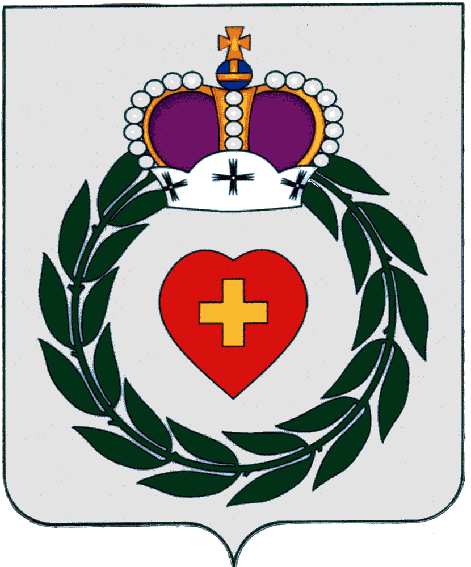

Администрация
муниципального образования
сельское поселение деревня Асеньевское

Боровский район Калужская область

ПОСТАНОВЛЕНИЕ

«26» марта 2025 г. д. Асеньевское № 61

О присвоении почтового адреса

В соответствии с Федеральным Законом от 06.10.2003 года № 131-ФЗ «Об общих принципах организации местного самоуправления в Российской Федерации», Постановлением Правительства №1221 от 19.11.2014 г. "Об утверждении Правил присвоения, изменения и аннулирования адресов", администрация

ПОСТАНОВЛЯЕТ:

1. Земельному участку с кадастровым номером 40:03:081305:695, расположенному в деревне Курчино, присвоить почтовый адрес:
Российская Федерация, Калужская область, Боровский муниципальный район, сельское поселение деревня Асеньевское, деревня Курчино, ул. Лесная, земельный участок 35.

2. Внести дополнение в похозяйственную книгу по д. Курчино.

Глава администрации

муниципального образования
сельского поселения деревня Асеньевское И.Н. Жильцова

исп. Ковальчук Р.Н.
Отп. 4 экз
3 в дело.
1 -заяв.

